

Facultad de Instrumentación Electrónica y Ciencias Atmosféricas

UNIVERSIDAD VERACRUZANA

**APLICACIÓN DE MENÚ GENÉRICO**

Temas Selectos de electrónica y computación I

Sistemas Embebidos

**Hernández Machuca Sergio Francisco**

**EQUIPO 01**

* Hernández Hernández Juan Manuel

(Código, simulación y reporte)

* Fomperoza Salgado Ísai   
  (Código, simulación y reporte)
* Ramírez Torres Martha Diana   
  (Código, simulación y reporte)

**Aplicación de menú genérico.**

Desarrollar una aplicación física que involucre un esquema básico de Menú (Teclado-Encoder-Teclas 🡪 LCD 20x4 /Pantalla/Matriz LED’s).

**Código en Arduino que configura el Menú desplegado en la LCD 20 x 4.**

El código utilizado para el desarrollo del menú está basado en una librería distinta a la analizada en clase, esta librería lleva por nombre “lcdmenulib2” que se encuentra en un repositorio del sitio GitHub. (Link del repositorio - <https://github.com/Jomelo/LCDMenuLib2>). La configuración de este código para el desarrollo de la aplicación requerida consiste en:

- La modificación de los textos contenidos en las capas del menú. Las capas representan los títulos que aparecen en pantalla, la línea de código que representa esta parte es la siguiente: LCDML_add (id, prev_layer, new_num, lang_char_array, callback_function). Los títulos de menú pueden desplegar submenús o realizar alguna acción al seleccionarse según la configuración.

- La modificación de las acciones que se realizaran al momento de seleccionar cada opción se hacen en la pestaña LCDML_display_menuFunction. En esta pestaña existe un apartado para lo que se desplegará en pantalla al momento de seleccionar un ítem del menú.

C++ ofrece la posibilidad de compilación condicional mediante la inclusión de ciertas directivas que controlan el comportamiento del preprocesador, de forma que este puede ignorar o compilar determinadas líneas del código en función de ciertas condiciones que son evaluadas durante el preproceso. En este caso esa condición determina el tipo de comunicación que será utilizada en la pestaña de control (LCDML_Control) la instrucción para definir la condición es: #define _LCDML_CONTROL_cfg 3. Las distintas opciones entre las que se puede seleccionar son:

Control sobre la interfaz serial con asdw_e_q. Control sobre una entrada analógica. Control sobre 4-6 pines de entrada digital (Pullups internas habilitadas). Control sobre encoder. Control con Keypad. Control con un control remoto IRMP. Control con un joystick. Control sobre I2C PCF8574.

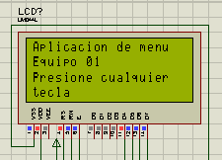La pestaña LCDML_display_menuFuntion es donde se programa lo que se hará al seleccionar un ítem del menú que incluya alguna función a realizar como lo es el encender y apagar un LED, ingresar a un contador, ingresar a la información del menú configurado en este caso para desplegar lo siguiente:

En el menú físico se agrega un sensor de temperatura y humedad que en la pantalla de inactividad muestra los valores medidos, para ello se incluye una librería para este tipo de sensor. El DHT11 es un sensor de humedad relativa y temperatura de bajo costo y de media precisión a un bajo precio. La salida suministrada es de tipo digital utilizando solamente 1 pin de datos. El diagrama de este sensor ya en su modelo para Arduino es el siguiente:

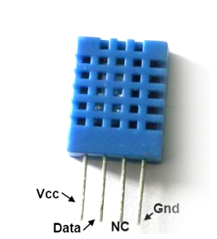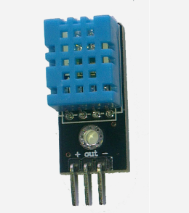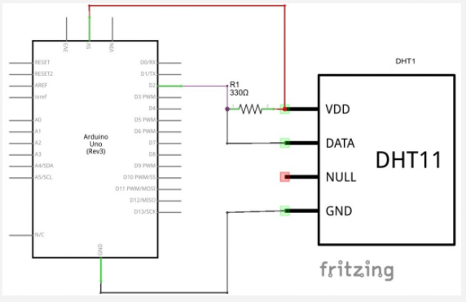

En la simulación adjunta con esta practica sehace uso de botones que representan el funcionamiento del encoder, así mismo no se agregó el sensor DHT11 debido a que la versión de Proteus utilizada no cuenta con una librería funcinal para este.

**Lista de componentes.**

Para el desarrollo de la actividad en físico se utilizan los siguientes componentes.

|  |  |  |
| --- | --- | --- |
| Componentes | Descripción | Imagen |
| LCD 20 x 4 | Pantalla alfanumérica LCD de 20x4 caracteres. Diseñada para mostrar letras, números y símbolos lo cual permite un amplio uso. | DISPLAY LCD 20X4 2004A FONDO AZUL LETRAS BLANCAS |
| Encoder | En pocas palabras, un encoder es un dispositivo de detección que proporciona una respuesta. Los Encoders convierten el movimiento en una señal eléctrica que puede ser leída por algún tipo de dispositivo de control en un sistema de control de movimiento | Introducción al Rotary Encoder - Zaragoza MakerSpace |
| LED | Un diodo emisor de luz o led​​ es una fuente de luz constituida por un material semiconductor dotado de dos terminales. Se trata de un diodo de unión p-n, que emite luz cuando está activado.​ | LED UV (ultravioleta) de 5mm |
| DHT11 | El sensor DHT11 es un sensor digital de temperatura y humedad relativa del aire. Utiliza una comunicación digital con Arduino, de forma que no es necesaria la conexión a un pin analógico para realizar las lecturas. |  |
| Expansor I2C | El protocolo I2C (Inter-integrated Circuit) es de uso común en multitud de dispositivos electrónicos y sensores. Permite la comunicación serie entre distintos elementos, por ejemplo, entre un microcontrolador y una pantalla LCD | Adaptador pantalla LCD 16x2 serial I2C PCF8574 - Geek Factory |

**Diagrama de conexión en simulación:**

El siguiente es el diagrama que se simuló en el programa Proteus, por la misma razón solo cuenta con botones que representan el funcionamiento de un encoder, un led y se omite el uso del sensor debido a la falta de librerías en el programa para su simulación. Los pines que están conectados a tierra representan otras funciones del menú que para esta práctica están desactivadas.

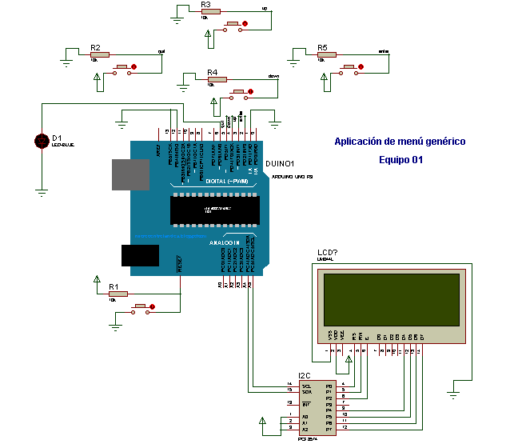

**Conclusión.**

La programación de un menú es algo compleja y hacerlo tomando como base una librería ayuda a que sea de mayor entendimiento cómo se logra cada una de las funcionalidades de este.

En programas que necesitan de un código extenso como es el caso del menú, la separación de código en distintas pestañas es de mucha utilidad ya que es una manera de mantener un orden.

En aplicaciones de este estilo es de mucha utilidad el uso de un expansor I2C ya que por ocupar solo 2 pines de la placa, en este caso Arduino UNO R3, deja libres los demás pines que se pueden usar con otros propósitos como lo sería el agregar LEDs, sensores u otros dispositivos de salida o de entrada al microprocesador.